

**本科生毕业论文**

论文题目：基于SSM框架的分布式购物系统

学生姓名：王俊印

学 号：20158811

学 院：理工学院

专业方向：计算机科学与技术

指导教师：高立爽

论文完成日期：2019.05

毕业论文声明书

本人声明：本人所提交的毕业论文《 基于SSM框架的分布式购物系统 》是本人独立研究、写作的成果，如有剽窃、抄袭他人成果，责任自负。

论文作者： （签字） 时间： 年 月 日

毕业论文版权使用授权书

本毕业论文《 基于SSM框架的分布式购物系统 》是本人在校期间所完成学业的组成部分，是在指导教师的指导下独立完成的，因此，本人特授权山东中医药大学将本毕业论文的全部或部分内容编入《山东中医药大学本科生优秀毕业论文集》（非正式出版）。

论文作者： （签字） 时间： 年 月 日

指导教师： （签字） 时间： 年 月 日

基于SSM框架的分布式购物系统

王俊印

理工学院，计算机科学与技术专业，2015级2班，20158811

# 摘要

本文主要介绍了在Eclipse开发环境下，使用Spring，SpringMVC，Mybatis(以上统称为SSM框架)。JSP以及Maven等技术开发的分布式购物系统。

并且，系统实用到了MySQL数据库进行数据存储，可以让系统数据更加高效、便捷、安全以及可靠的存储和使用。

本文章节主要介绍了，该购物系统的技术开发介绍，系统功能介绍，包括该系统的管理模块，系统的首页模块，系统的搜索模块，系统的缓存模块以及聚合工程模块；系统的数据库设计和表结构介绍；系统的业务流程分析介绍；系统实现方面主要介绍了，模块的实现逻辑。该系统界面容易操作，比较美观，比较实用。

本系统实现了商品信息的展示，商品信息的存储，用户的单点登录等一系列的功能，用户能够感受到购物的简便和快捷，并且商品信息数据的存储更加高效、安全，且易于管理和维护。并且借助于互联网和浏览器，可以方便用户随时访问我们的购物系统网址。并且，该系统添加了Redis缓存，可以使得系统的并发更高，更加安全。系统使用的搜索引擎进行中文分词，可以对用户输入的商品的信息进行检索，提升了用户体验和系统的性能。

关键字：JAVA，SSM，MySQL,JSP，Maven，缓存

Distributed shopping system based on SSM framework

# Abstract

This paper mainly introduces the distributed shopping system developed in the Eclipse development environment using Spring, SpringMVC, Mybatis, JSP, Maven and other technologies.This paper mainly introduces the shopping system technology development, system functions, including the management module of the system, the home page of the system module, system search module, system cache module and aggregation engineering module;System database design and table structure;Business process analysis and introduction of the system;The system realization aspect mainly introduced, the module realization logic.The system interface is easy to operate, beautiful and practical.

This system realizes a series of functions such as the display of commodity information, storage of commodity information and single sign-on of users. Users can feel the convenience and rapidity of shopping, and the storage of commodity information data is more efficient, safe and easy to manage and maintain.And with the help of the Internet and browser, users can easily access our shopping system url at any time.In addition, the system added Redis cache, which can make the system more concurrent and more secure.The Chinese word segmentation of the search engine used in the system can retrieve the information of the commodities input by the user, which improves the user experience and the performance of the system.

Key: JAVA, SSM, MySQL,JSP, Maven, cache

目录

[摘要 1](#_Toc7514008)

[Abstract 1](#_Toc7514009)

[1 绪论 4](#_Toc7514010)

[1.1 研究背景和意义 4](#_Toc7514011)

[1.2 国内外发展现状 4](#_Toc7514012)

[1.2.1 国内现状 4](#_Toc7514013)

[1.2.2 国外现状 5](#_Toc7514014)

[1.3 系统内容 5](#_Toc7514015)

[2 相关技术和工具介绍 5](#_Toc7514016)

[2.1 Eclipse 5](#_Toc7514017)

[2.2 SSM 5](#_Toc7514018)

[2.2.1 Spring 6](#_Toc7514019)

[2.2.2 SpringMVC 6](#_Toc7514020)

[2.2.3 Mybatis 7](#_Toc7514021)

[2.3 MVC模式 8](#_Toc7514022)

[2.3.1 MVC简介 8](#_Toc7514023)

[2.3.2 MVC优点 8](#_Toc7514024)

[2.4 MySQL 9](#_Toc7514025)

[3 系统分析 9](#_Toc7514026)

[3.1 需求分析 9](#_Toc7514027)

[3.1.1 商品信息管理 9](#_Toc7514028)

[3.1.2 商品信息展示 10](#_Toc7514029)

[3.1.3 用户登录和注册 11](#_Toc7514030)

[3.1.4 Cookie和缓存相关 12](#_Toc7514031)

[3.1.5 购物车和订单系统 13](#_Toc7514032)

[3.2 流程介绍 14](#_Toc7514033)

[3.2.1 用户登录 14](#_Toc7514034)

[3.2.2 商品信息管理 15](#_Toc7514035)

[3.2.3 商品信息展示 17](#_Toc7514036)

[3.2.4 购物车 19](#_Toc7514037)

[3.2.5 搜索引擎和中文分词 20](#_Toc7514038)

[3.3 数据库介绍 21](#_Toc7514039)

[3.3.1 广告商品表 21](#_Toc7514040)

[3.3.2 内容分类表 22](#_Toc7514041)

[3.3.3 商品表 22](#_Toc7514042)

[3.3.4 商品信息详细描述表 23](#_Toc7514043)

[3.3.5 订单表 23](#_Toc7514044)

[4 系统实现 24](#_Toc7514045)

[4.1 用户登录模块 24](#_Toc7514046)

[4.1.1 功能设计 24](#_Toc7514047)

[4.1.2 界面展示 24](#_Toc7514048)

[4.1.3 登录流程 25](#_Toc7514049)

[4.2 首页及信息展示模块 25](#_Toc7514050)

[4.2.1 功能设计 25](#_Toc7514051)

[4.2.2 界面展示 25](#_Toc7514052)

[4.2.3 流程 26](#_Toc7514053)

[4.3 Maven聚合搭建 26](#_Toc7514054)

[4.3.1 功能设计 26](#_Toc7514055)

[4.3.2 工程展示 27](#_Toc7514056)

[4.4 后台管理模块 27](#_Toc7514057)

[4.4.1 功能设计 27](#_Toc7514058)

[4.4.2 界面展示 27](#_Toc7514059)

[4.4.3 部分代码展示 28](#_Toc7514060)

[4.5 购物车 28](#_Toc7514061)

[4.5.1 功能设计 28](#_Toc7514062)

[4.5.2 界面展示 29](#_Toc7514063)

[4.5.3 流程图 29](#_Toc7514064)

[4.6 数据库实现 29](#_Toc7514065)

[4.6.1 广告商品表 29](#_Toc7514066)

[4.6.2 内容分类表 30](#_Toc7514067)

[4.6.3 商品表 30](#_Toc7514068)

[4.6.4 商品信息详细描述表 31](#_Toc7514069)

[4.6.5 订单表 31](#_Toc7514070)

[5 系统相关测试 32](#_Toc7514071)

[5.1 测试的目的 32](#_Toc7514072)

[5.2 测试的过程 32](#_Toc7514073)

[5.2.1 用户登录测试 32](#_Toc7514074)

[5.2.2 商品添加测试 35](#_Toc7514075)

[5.2.3 商品查看测试 37](#_Toc7514076)

[5.2.4 首页广告测试 38](#_Toc7514077)

[5.2.5 商品详细信息查看测试 38](#_Toc7514078)

[5.2.6 购物车添加测试 40](#_Toc7514079)

[5.2.7 商品搜索测试 42](#_Toc7514080)

[结论 44](#_Toc7514081)

[参考文献 45](#_Toc7514082)

[致谢 46](#_Toc7514083)

# 绪论

## 研究背景和意义

当前，根据我国的十二五规划纲要等文件，明确将电子商务纳入国家战略新兴产业发展规划，这标志着电子商务成功的实现了从个人主导到政府主导的转变，同时在国家的大力领导以及各项法律法规，规章制度的明确规定下，使得我国当前的电子商务的发展变得更加有条不紊，并且，这也给我国的电子商务的发展带来了新的机遇和新的发展前景。随着，国家颁布各项法律法规，我国的民众从一开始对电子商务，网上购物等的不了解和畏惧，发展到了当前网上购物，电子商务已经成为我国经济发展的推动力和发展动力，并且成为了当前人民的主流的购物方式。自2015年7月，国家颁布《国务院关于积极推进“互联网+”行动的指导意见》后，我国的电子商务的发展更是得到了前所未有的推动力。根据中国互联网信息中心(CNNIC)在2016年发布的数据，截止到2015年年底，全国开展在线销售的企业比例接近33%，当前我国的网上购物的民众达到了4.1亿人，占全部网民的60%。

随着，社会经济的发展和人民生活水平的不断提升，传统的购物方式会越来越不能适应当前主流的社会发展背景，人们的购物方式向网上购物方式的转型也是当前社会发展下的大趋势是不可阻挡的。电子商务的不断发展，已经在我国的经济体系中地位越来越重要，越来越多优秀的稳定的网上购物应用已经流行起来，比如，我国的阿里巴巴公司下的淘宝，天猫等，京东，唯品会等，外国的亚马逊等等，这些都已经成为了流行的电子商务系统。本文主要在已经了解了这些背景信息的情况下，开发设计了这样一款，基于SSM框架的分布式购物系统，给消费者提供一个简单操作，样式美观的购物系统。

## 国内外发展现状

### 国内现状

当前，我国的购物系统的发展，已经成为新时代下，我国经济发展的重要力量，并且已经在我国经济发展中占有这越来越重要的地位。并且，政府也给予电子商务和网上购物系统大力支持，颁布了一系列的法律法规和规章制度去维护、规划当前我国的电子商务的发展。也正是在这种大趋势的背景下，我国的电子商务和网上购物也得到了前所未有的动力和机遇。

现如今，国内主要的电子商务系统有，阿里巴巴旗下的淘宝，天猫；京东等。这些大型的互联网公司，都有自己非常完善的网络在线购物系统，并且随着各项技术的不断发展，这些互联网公司有自己非常安全、可靠的交易系统和机制。例如，阿里巴巴旗下的蚂蚁金服、支付宝。正是在这些完善的应用和技术的支持下促进了我国的电子商务的不断发展以及这些成就。

### 国外现状

从当今世界的电子商务和网上购物系统的发状况可以得知，日本和欧美等发发国家在这一方面的发展一直引领着这个行业的发展方向。

## 系统内容

本文通过主要通过JAVA的相关技术实现了一个分布式的在线购物系统，系统工作和实现主要如下：

1. 通过浏览互联网资源调查当前的购物系统的，了解当前网上购物系统的发展状况为系统的实现和需求分析做准备。
2. 对该系统的需求分析进行详细的分析，包括系统的业务流程和业务步骤进行罗列，并尽自己最大的力量实现这些功能。
3. 实现了商品信息的展示和商品信息的统一化、安全、高效的存储和管理。
4. 实现商品订单的生成和管理功能以及用户的单点登陆实现
5. 系统管理员可以管理首页的商品信息的展示和管理，管理首页广告的替换和管理。
6. 使用缓存降低系统的负载，系统的搜索引擎进行中文分词提供商品搜索功能。

# 相关技术和工具介绍

## Eclipse

Eclipse是完全基于JAVA开发的一款，开源的、拓展性强、高效、可靠的应用开发工具，并且Eclipse为JAVA开发程序员提供了系统应用的集成测试的开发环境。

Eclipse支持Git版本控制，支持Maven项目搭建，包括Maven的聚合工程搭建，正是由于上面提到的两款软件的支持让该系统的开发变得更加高效，版本控制也得到了很好的控制和管理。

配合Maven插件和Eclipse的强大的开发快捷键和测试环境，让该系统在开发过程中更加快捷，更加方便，编辑器还有错误的纠正和提示功能，这一点更加让程序员减少了大量的Debug过程，从而大大提升了项目的开发速度和质量。

## SSM

SSM是多个框架的简称，具体有，Spring，SpringMVC，Mybatis三大框架，该项目就是基于这三大框架的整合开发而成。

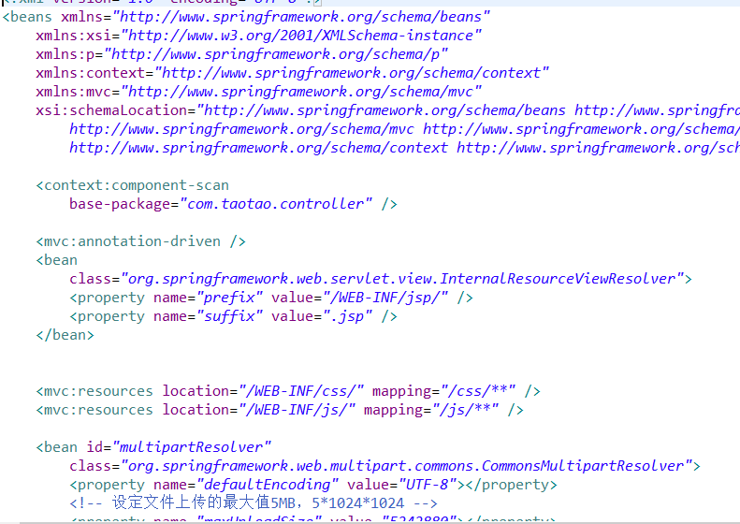

图 2.1 SpringMVC配置文件

### Spring

Spring框架是非常高效的IOC和AOP的框架，IOC是控制反转的简称，正是由于Spring框架的支持，实现了Bean工厂的管理，并且系统程序人员可以通过编写XML文件或者直接使用Spring提供的注解，例如，@Service,@Component等方式去自定义所需要的Bean文件，注解的出现大大减少了之前配置文件的编写。Spring的AOP具体是指面向切面编程，与之前的纵向不同，AOP实现了动态代理，可以让系统功能更加丰富更加易于拓展。

1. Spring的优点
2. 降低耦合性，方便开发
3. AOP面向切面编程
4. 强大的事务支持

Spring强大的事务支持，可以让显著降低系统数据的脏读、系统数据的不可重复度等数据混论问题，并且Spring提供了更加方便快捷的事务声明方式去管理事务，显著的提升系统程序人员的代码开发速度和质量

1. 方便和其他框架整合开发
2. 提供的ORM和DAO支持方便数据库操作

### SpringMVC

SpringMVC是以款强大的web框架，基于MVC模式设计，具有前端控制器，处理器适配器，视图解析器等，并且SpringMVC框架可以和Spring框架进行完美的整合开发，大大提升项目的开发质量和速度。并且SpringMVC提供了许多过滤器，以及校验器以及异常处理等，这些都对该项目的完善和开发提供了大量的帮助和支持。下图展示SpringMVC的工作流程和工作机制。

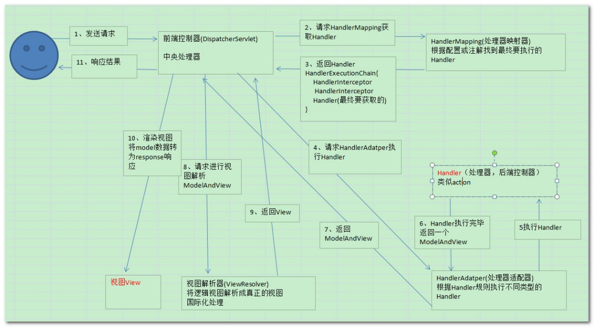

图 2.2 SpringMVC的工作机制和流程

### Mybatis

Mybatis可以说是SSM框架中的持久层框架，支持定制SQL、存储过程以及高级映射。它在该项目中的起着不可替代的作用，该框架对MySQL数据库的数据进行CRUD等操作，对数据进行安全，高效的管理和使用。Mybatis可以和Spring框架无缝整合，这一点大大提升了开发效率。

Mybatis提供配置文件供系统程序人员进行开发，当然也支持注解方式进行编写。Mybatis还支持分页处理，这一点在该项目中也得到了应用，提升了项目的开发速度和质量。

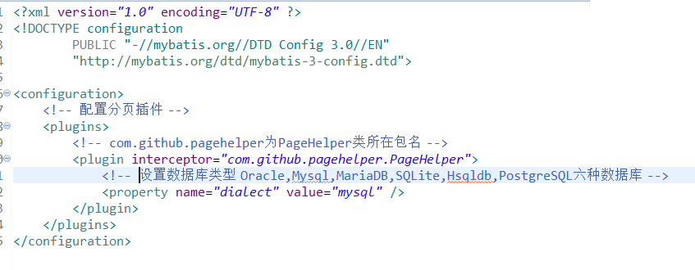

图 2.3 Mybatis配置文件

Mybatis的工作流程图，如下图所示

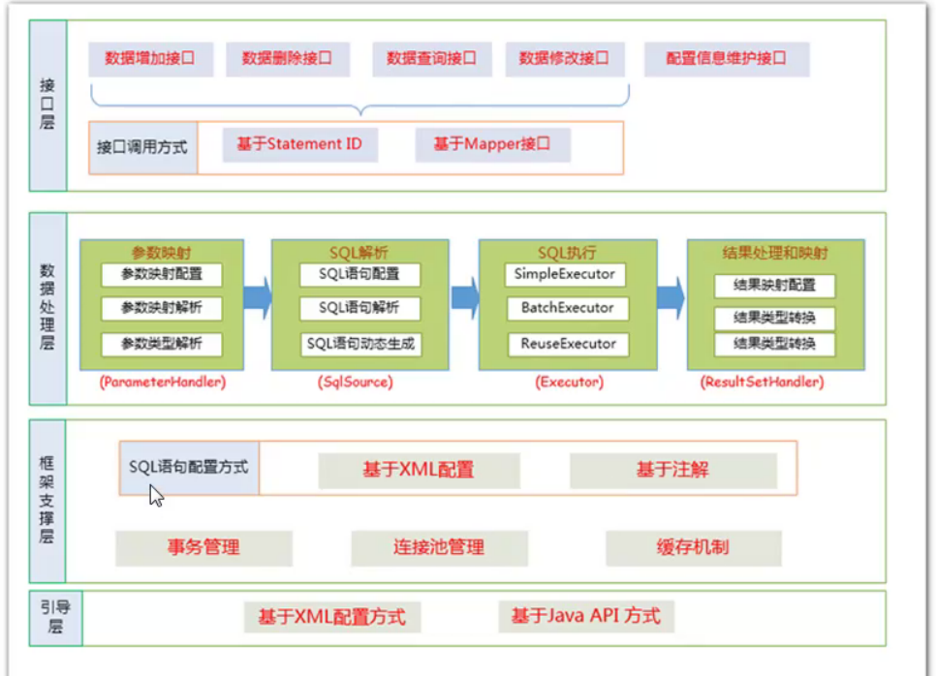

图 2.4 Mybatis工作流程

## MVC模式

### MVC简介

模型－视图－控制器（MVC）是Xerox PARC在二十世纪八十年代为编程语言Smalltalk－80发明的一种软件设计模式。MVC是模型（Model）-视图（View）-控制器（Controller）三大部分的简称，是一种典型的软件的设计模式。正如MVC三大部分，它将项目的业务逻辑、数据、项目界面各自独立出来，各个部分之间有联系但是又相对独立，既保证了数据的安全和数据的传输，又确保了系统的高效运行。

### MVC优点

1. 三部分互不干扰，这一点具体可以体现在，某一个模块的功能发生变化是，只需要负责自己模块的功能的修改，而不再牵一发而动全身，不利于系统开发和搭建。
2. 有利于分模块开发，提升效率。不同模块之间的开发人员，可以各自负责各自的模块进行开发，大大提升了系统的开发速度和质量。
3. 方便各个模块和组件的重用性。开发人员只需要调用接口，就可以实现功能的调用。

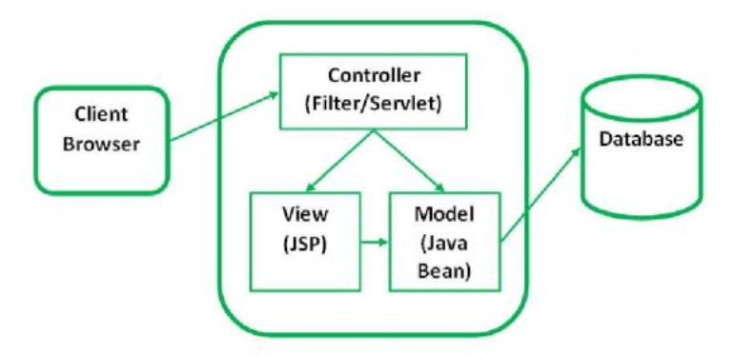

图 2.5 SSM下的MVC结构

## MySQL

MySQL所使用的 SQL 语言是结构化的查询语言，只用几个简单的动词例如select、grant、update等就可以对数据库的信息进行查询、修改、对信息安全用户进行授权以及创建角色等功能。MySQL 使用C和C++编写，并使用了多用编译器进行测试，这样一来让MySQL数据库更加的方便快捷，更加灵活，随着MySQL的不断发展，现如今MySQL已经具有了更加强大的功能和容错率。

其中，在本系统中底层用到的还是JDBC对MySQL数据库的连接。使用到了数据库连接池。这是与任何对数据库的操作无法分开的。

最后，总而言之，以上这两款开源的开发工具和数据库均为免费的，并且是十分好用的两款工具。在这两款工具的支持下，才使得该网上购物系统变得更加完善，更加方便开发。

# 系统分析

## 需求分析

该购物系统包括许多功能，这里主要介绍，商品信息管理，商品信息展示，首页展示和管理，Cookie和缓存相关以及购物车和订单系统

### 商品信息管理

1. 模块介绍

商品信息的管理主要是系统管理员的负责模块，也是属于该系统的后台管理系统，由单独的页面组成，该模块负责对系统的商品的分类进行管理，对系统的商品的信息进行添加、删除、维护，对系统首页的广告进行管理和展示，具体内容参考下文

该模块采用maven聚合工程搭建，分别为mapper，service，pojo，web四大部分聚合组成，其中mapper负责数据库数据，持久层部分；service负责聚合工程的业务功能开发；pojo主要是javabean相关的类，数据存储对象等；web就是应用层和展示层模块，用于用户操作和管理。

1. 商品分类选择

当系统管理员需要对该购物商城添加新的商品时，需要对商品的分类进行选择，此时我们需要将之前设计好的数据库表中的商品的分类取出，配置好格式最终展示到页面上。这一部分使用到了jquery的easy-ui中的tree插件的使用，也是为了后台更加美观，更加实用。

1. 商品图片上传

对于一个商品图片是不可缺少的，图片可以更加直观的展示商品的样品，给消费者一个更好的购物体验，因此对于商品图片上传是该系统设计之初就已经设计的。系统的管理员，在添加新的商品时通过前端界面的相关操作，选择上传图片即可上传到分布在图片服务器上文件目录中。因此，我们还搭建了分布式的图片服务器，为了模拟服务器，该系统使用到了vmware软件进行虚拟机的搭建。使用到的linux系统的centos6.8。

1. 商品描述

该购物系统和网上主流的购物系统一样，也必须具有商品信息更加详细的描述才能让消费者对该商品具有更加清楚，更加详细的了解。设计实用文本编辑器插件让系统后台管理人员可以自定义商品描述的展示和设计，同时也支持采用html方式插入，让商品描述更加美观，更加详细，给消费者更好的购物体验。

1. 商品查看

该模块属于后台管理模块，后台管理人员可以登陆到该页面对商品进行管理，当然也得对商品的总体信息了解才可以。系统通过将数据库中的商品信息查询出来，然后实用easy-ui的table插件将数据更加美观，更加有条理的展示在后台界面上。

1. 内容分类

该部分主要是网站的布局和展示的设计，该系统主要对首页的广告的展示进行设计管理。管理人员可以实时查看当前首页展示的广告，并且对这些内容进行更改。

### 商品信息展示

1. 功能介绍

商品信息展示，顾名思义，就是将商品的信息展示到前端的页面上，该系统具体的商品的展示模仿了网上主流的购物网站进行设计。可以让页面更加美观，看起来更加舒服。

1. 操作流程

具体操作，当用户访问该购物系统的主页面，也就是首页时，系统会自动加载商品的信息到页面上，并将商品的信息，按照特定的前端的设计，展示在前端界面上。

### 用户登录和注册

1. 用户登录

功能描述：该功能设计，在用户登录前，可以浏览该系统的商品，可以使用系统的部分功能，这主是使用SpringMVC的拦截器完成。在用户登陆时，进行cooike和缓存信息校验。

具体操作：用户点击页面中的“登录”按钮，系统会跳转到登录的界面，用户输入自己注册的用户名和密码，进行登录。系统会对用户输入的用户名和密码进行校验，校验通过才可以成功登录。

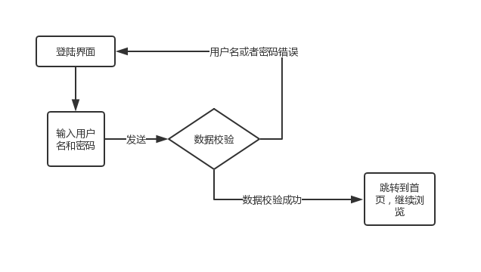

图 3.1 用户登录分析

1. 用户注册

功能介绍：面对继续使用该系统的用户，给予用户注册成为系统用户的功能是必不可少的。用户可以输入注册需要的信息进行注册成为系统用户，体验系统服务。

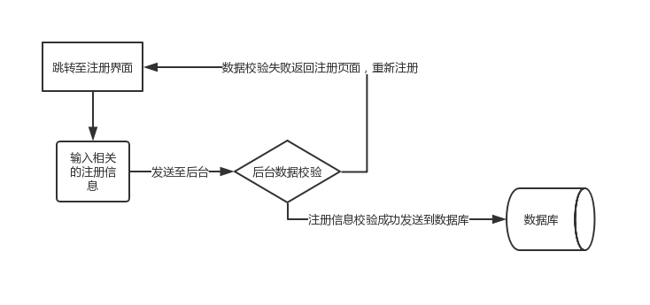

图 3.2 用户注册需求分析

### Cookie和缓存相关

1. Cookie

在该系统中cookie用于系统用户购物车添加商品信息，添加数量，创建购物车使用。并且，配合redis使用缓存，可以将cookie信息暂时存储到redis中，可以减少一部分压力和负载。

1. Reids缓存

Redis缓存在系统中可以用于，用户登录的使用，订单生成处理等功能模块之间的交换。缓存处理可以使得系统性能得到提升，更可以缓解服务器的压力，并且可以解决session共享问题，由于redis是搭建在远端的服务器上，对数据的保护的，数据的安全等各个方面都可以得到很大的提升。

缓存在用户单点登陆时的主要用途，可以由下图展示。

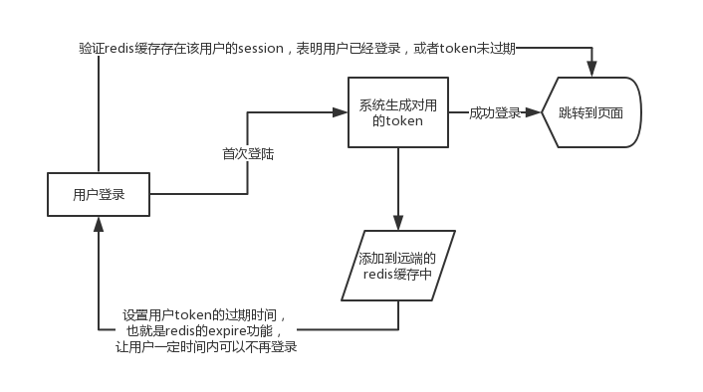

图 3.3 用户登录结合缓存分析

1. 该部分小结

系统使用到的redis缓存和cookie处理是，该系统的特色，可以解决系统的高并发问题，解决session共享问题，并且由于redis自身是k-v形式，存储速度快，性能高，从而使得该购物系统性能也大大提升。

### 购物车和订单系统

1. 购物车

|  |  |
| --- | --- |
| 操作 | 描述 |
| 使用 | 系统提供添加到购物车按钮，系统用户只需要点击按钮就可以将自己需要的商品添加到购物车。并且可以选自自己需要的商品数量。 |
| 系统操作 | 系统会将购物车中的商品的信息存储到页面的cookie中，并且为了长久存储，系统会为每一位用户在，远端的redis服务器上存储一对key-value键值对，并且这个数值可以设置过期日期，也就是redis的expire功能。 |
| 要求 | 由于该功能是面向于系统的用户，因此只是访该购物系统，但是没有登录的用户是无法查看自己购物车的内容的。 |

1. 订单系统

|  |  |
| --- | --- |
| 操作 | 描述 |
| 使用 | 当用户将自己需要的商品添加到自己的购物车中后，需要进行付款，此时，系统的订单模块就发挥作用，可以自动的生成订单页面，将用户在购物车中选中的需要购买的物品生成对应的订单，之后进行支付就完成整个订单系统的功能使用。 |
| 操作过程 | 用户首先需要登陆到该系统，才可以正常使用该系统的订单模块的功能，否则，顾客只可以浏览系统中的商品，无法进行订单的生成和购买自己需要的商品。而，系统的用户，只需要查看自己的购物车，购物车中有购买的按钮，点击“购买”按钮，系统就会生成订单页，展示给用户。 |
| 要求 | 用户必须登录到该系统，才可以使用订单模块的功能。 |

## 流程介绍

该系统的流程众多，以用户登录（单点登陆），商品信息管理，缓存相关，搜索引擎和中文分词，商城广告展示和管理等流程为例。

### 用户登录

1. 设计描述

|  |  |
| --- | --- |
| 设计 | 详细描述 |
| 功能描述 | 1. 用户的登录，在一开始设计是直接登录，跳转到登录界面，输入用户名和密码进行登录，但是，了解到当今的应用的功能 2. 通过学习，决定设计一个可以登陆一次就可以使用系统所有模块的功能，这也是当前的单点登陆功能的实现。 3. 最初，设计了两种实现方式，一种是session共享，而另一种也是该系统使用到的redis缓存存储处理。系统使用该方式进行处理也是考虑到了各个方面的问题，当然安全方面最为重要，其次，对于系统的性能和负载问题，综合考虑后，决定使用redis缓存进行处理。 |

1. 操作流程

对于系统的用户只需要在对应的登录界面，输入自己注册时的用户名，以及自己注册时的密码，就可以进行登录。具体就是，点击首页上方的“登录”按钮，跳转到登陆界面，在该界面输入，系统需要的信息进行登录。

1. 系统流程
2. 系统会根据最初的设定先从redis缓存数据库中，根据设定的key获取value，如果得到value说明用户已经登录，如果获取不到则说明用户未登录。

下图展示，远端服务器上redis启动

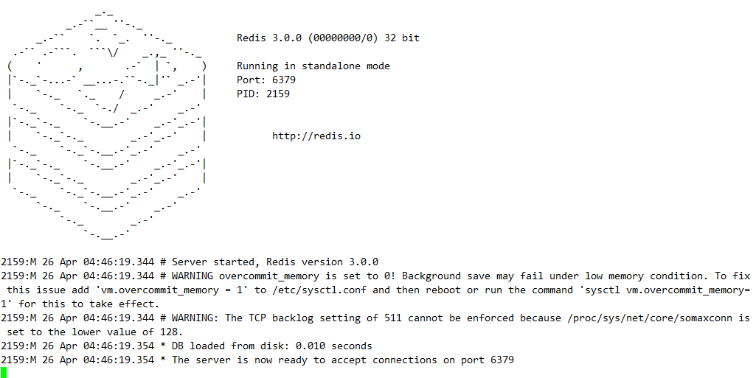

图 3.4 redis启动

1. 部分代码展示

/\*

\* redis的相关操作，redis单机模式

\*/

// 把用户信息写入redis

single.set(REDIS\_USER\_SESSION + ":" + token, JsonUtils.objectToJson(user));

// 设置redis key过期时间

single.expire(REDIS\_USER\_SESSION + ":" + token, Integer.parseInt(REDIS\_USER\_SESSION\_ECPIRE\_TIME));

### 商品信息管理

1. 设计描述

|  |  |
| --- | --- |
| 设计 | 详细描述 |
| 功能设计 | 1. 商品信息管理，主要是面向系统管理员的模块和功能设计，包括对该购物系统的商品信息的查看，编辑，删除管理；商品分类的编辑，管理；系统首页的广告的管理组成。 2. 商品信息管理这块的功能是直接和系统的数据库关联的，系统管理员直接对系统的数据库表数据进行操作，当然为了数据的安全性，系统设置了商品的status字段，标记该商品是否存在，是否已经被删除，在展示时，只需要向用户展示status未被删除的商品即可。 3. 系统管理员可以根据需要设定该系统首页的广告的展示商品图片 |

1. 操作流程

商品信息模块的操作流程可以参考下图示例

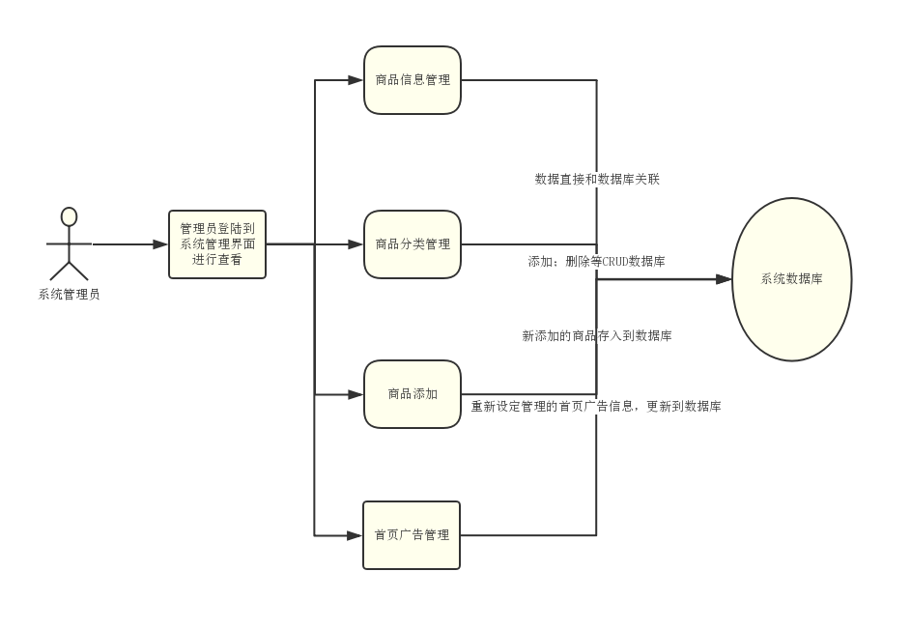

图 3.5 商品信息管理功能操作

1. 系统流程

|  |  |
| --- | --- |
|  | 描述 |
| 操作流程 | 该部分直接和系统的数据库直接关联，数据的删除，数据的更新，都和系统数据库直接关系。所以，该部分很重要，当然为了预防系统管理员误删数据，数据库的表在最初设计时设计了，逻辑删除字--status，用于标识该商品是否做了逻辑删除，并且这样做也可以更好了为了以后，再次需要展示该商品时可以即使恢复商品信息。 |
| 示例图 | 图E:\1_google_下载\商品信息管理.png 3.6 商品信息管理系统流程 |

### 商品信息展示

1. 设计描述

|  |  |
| --- | --- |
| 设计 | 详细描述 |
| 功能 | 1. 总体设计包括首页商品信息的展示；以及用户查看每一个商品时的商品详细信息的展示。 2. 首页商品的展示，将展示给用户商品的图片，商品的价格，商品   链接地址。当用户看重某一款商品时，通过简单的鼠标点击就可以进入到商品的详情查看页面。   1. 商品详情展示，该页面的展示给用户的是，更多的关于该商品的图片，更详细的介绍，更多的细节展示，并且将展示该商品的库存等信息。 |

1. 操作流程

信息展示的操作流程参考下图示例：

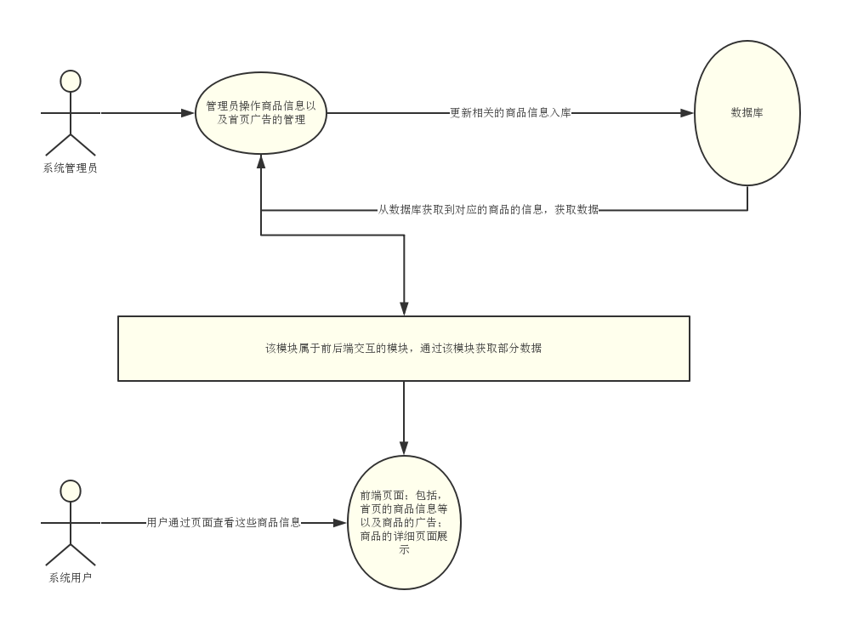

图 3.7 商品信息展示流程

1. 系统流程

|  |  |
| --- | --- |
|  | 描述 |
| 操作流程 | 1、商品的信息来自于后台管理人员的管理和维护，后台管理人员通过修改，编辑，删除，维护这些存储在数据库中的信息，保证数据库信息的高可用，数据库信息的安全性。  2、用户通过系统提供的模块间接的获取购物系统的商品信息，这些信息都是通过系统分布在远端服务器进行发布的，并且由于这些系信息，不直接通过数据库进行获取，因此，可以大大提升系统的数据安全。  3、用户可以通过系统提供给用户的界面功能，进行操作，查看商品信息，选择自己喜欢的商品添加购物车，选定商品进行购买 |
| 系统数据走向 | E:\1_google_下载\商品信息管理 (1).png图 3.8 数据走向分析流程图 |

### 购物车

1. 设计描述

|  |  |
| --- | --- |
| 设计 | 详细描述 |
| 购物车实现方法 | 1、用户在购买商品时添加到购物车中的物品会默认存储到系统设定的cookie中。  2、通过学习和考虑，加之自身的能力有限，所以决定使用cookie存储用户的个人的购物车中的信息，系统需要获取的是用户对应的cookie中的购物车中的商品信息就可以得到购物车中的内容。  3、用户删除购物车中的商品时，系统会首先将购物车的信息存储到一个列表中，然后使用remove方法，删除指定的商品的信息，这里通过商品id进行判断即可。然后重新组装cookie，形成json数据，返回给页面即可。 |

1. 操作流程和系统数据走向

购物车的系统实现操作流程如下图所示：

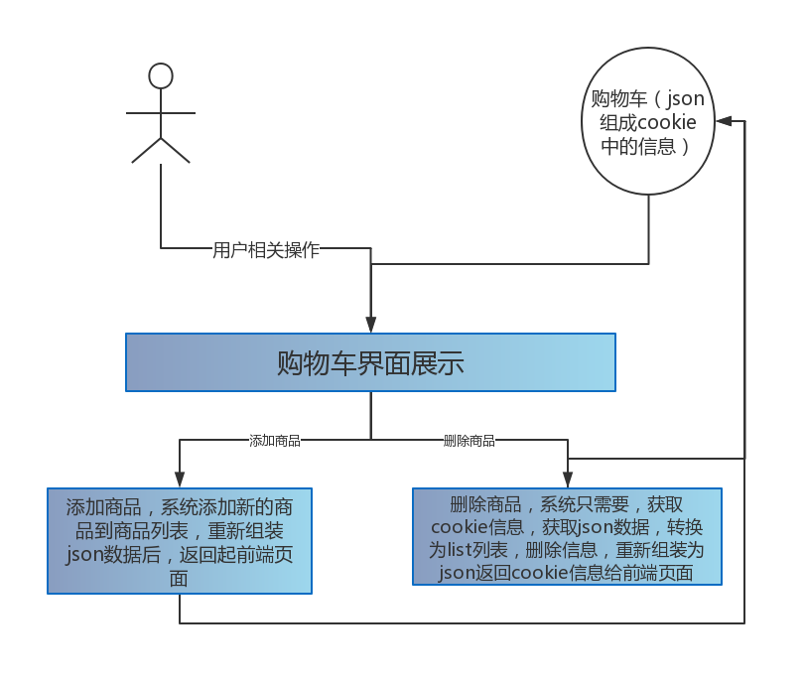

图 3.9 购物车操作

### 搜索引擎和中文分词

1. 设计描述

|  |  |
| --- | --- |
| 设计 | 详细描述 |
| Solr搭建 | 1. Solr搭建使用到的是tomcat容器进行打搭建，只需要将solr的配置放在系统服务器的tomcat容器的webapps目录下，然后启动tomcat服务器，就可以使用solr提供的服务了 2. 除了将solr整个项目搭建在tomcat服务器上（这里模拟的tomcat的ip地址为:192.168.65.134:8080），还需要将，将从官方下载的solr文件下面的example/solr/\* 的全部文件，拷贝到tomcat的solr项目中，名重命名为solrhome 3. 中文分词的设定，需要将IKAnalyzer2012FF\_u1.jar这个jar包，放在solr项目下WEB-INF/lib中，然后在solr的配置文件中设定字段相关的属性 |

1. 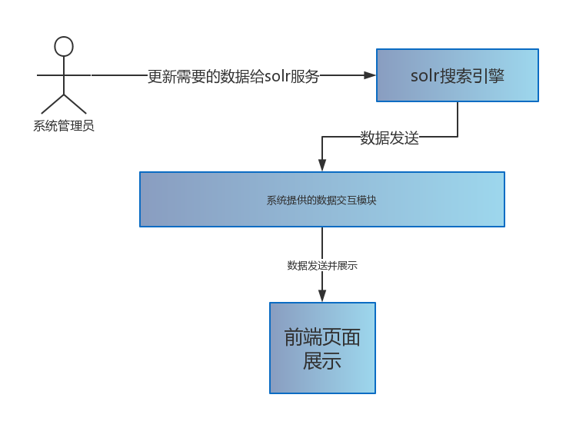操作流程和系统流程

图 3.10 solr和中文分词

## 数据库介绍

数据的表有，广告商品表，内容分类表，商品表，商品分类表，商品信息详细描述表，商品信息参数表，订单表，订单条目表，订单地址表，系统用户表，下面选择几个表进行描述。

### 广告商品表

该表是存储广告类型的图片，通过管理员进行操作，将该商城的需要进行展示的商品用更大的图片进行展示，该表是模仿当前主流的购物商城系统进行设计的。

|  |  |  |  |
| --- | --- | --- | --- |
| 名 | 类型 | 长度 | 描述 |
| id | bigint | 20 | 唯一标识 |
| category\_id | bigint | 20 | 分类 |
| title | varchar | 200 | 标题 |
| sub\_title | varchar | 100 | 副标题 |
| title\_desc | varchar | 500 | 标题描述 |
| url | varchar | 500 | 地址 |
| pic | varchar | 300 | 图片 |
| content | text | 0 | 内容 |
| created | datetime | 0 | 创建时间 |
| updated | datetime | 0 | 修改时间 |

### 内容分类表

该表主要是为了方便后台管理员对该系统的内容分类进行管理使用，将内容以easy-ui的tree类型进行展示，更加直观，并且方便操作和管理。

|  |  |  |  |
| --- | --- | --- | --- |
| 名 | 类型 | 长度 | 描述 |
| id | bigint | 20 | 内容ID |
| parent\_id | bigint | 20 | 内容分类父ID |
| name | varchar | 50 | 内容名称 |
| status | int | 1 | 是否删除 |
| is\_parent | tinyint | 1 | 标识父节点 |
| created | datetime | 0 | 创建时间 |
| updated | datetime | 0 | 修改时间 |

### 商品表

该表就是设计用于存储系统的商品的信息，商品的描述，商品的价格，商品的标题等商品的重要信息。

|  |  |  |  |
| --- | --- | --- | --- |
| 名 | 类型 | 长度 | 描述 |
| id | bigint | 20 | 商品ID |
| title | varchar | 100 | 商品标题 |
| sell\_point | varchar | 500 | 商品卖点 |
| price | bigint | 20 | 商品价格 |
| num | int | 10 | 商品数量 |
| barcode | varchar | 30 | 商品二维码 |
| image | varchar | 500 | 商品图片 |
| cid | bigint | 10 | 分类ID |
| status | tinyint | 4 | 是否删除 |
| created | datetime | 0 | 创建时间 |
| updated | datetime | 0 | 删除时间 |

### 商品信息详细描述表

该表设计用于当用户点击查看商品时将商品更加详细的信息进行展示。

|  |  |  |  |
| --- | --- | --- | --- |
| 名 | 类型 | 长度 | 描述 |
| item\_id | bigint | 20 | 商品信息描述ID |
| item\_desc | text | 0 | 内容 |
| created | datetime | 0 | 创建时间 |
| updated | datetime | 0 | 修改时间 |

### 订单表

订单表是根据互联网资源进行设计的表，用于存储用户购买商品时生成的订单。

|  |  |  |  |
| --- | --- | --- | --- |
| 名 | 类型 | 长度 | 描述 |
| order\_id | varchar | 50 | 订单ID |
| payment | varchar | 50 |  |
| payment\_type | int | 2 | 支付类型 |
| post\_fee | varchar | 50 | 快递费 |
| status | int | 10 | 是否删除 |
| create\_time | datetime | 0 | 创建时间 |
| update\_time | datetime | 0 | 更新时间 |
| payment\_time | datetime | 0 | 支付时间 |
| end\_time | datetime | 0 | 结束时间 |
| close\_time | datetime | 0 | 关闭时间 |
| shipping\_name | varchar | 20 | 快递公司名称 |
| user\_id | bigint | 20 | 用户ID |
| buyer\_message | varchar | 100 | 购买者信息 |

系统用户表

用户表就是用于存储系统的用户而设计，和大多数用户表的功能一样，存储用户信息，用户名，用户密码等。

|  |  |  |  |
| --- | --- | --- | --- |
| 名 | 类型 | 长度 | 描述 |
| id | bigint | 20 | 用户ID |
| username | varchar | 50 | 用户名 |
| password | varchar | 64 | 密码 |
| phone | varchar | 20 | 手机号 |
| email | varchar | 50 | 邮箱 |
| created | datetime | 0 | 创建时间 |
| updated | datetime | 0 | 更新时间 |

# 系统实现

## 用户登录模块

### 功能设计

使用单点登录，用户登陆时会先验证用户的token，如果在redis中找到这个session则不需要重复登录，否则需要登录。

### 界面展示

使用的redis的windows管理数据的工具展示

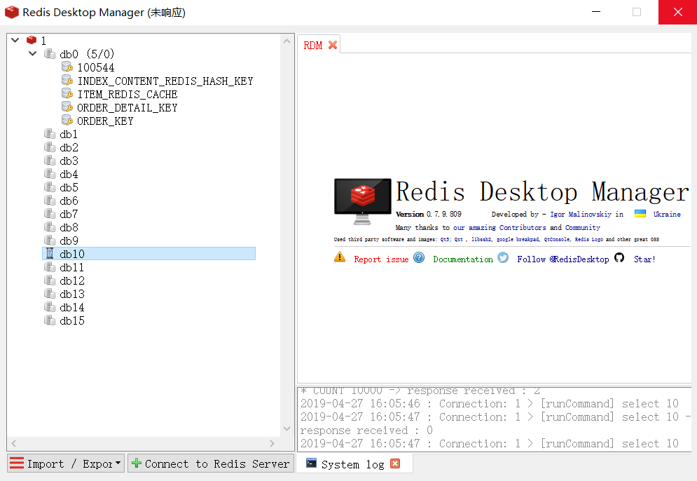

图 4.1 redis数据管理工具展示

系统登录界面展示如下

（注：界面的图片来自互联网资源）

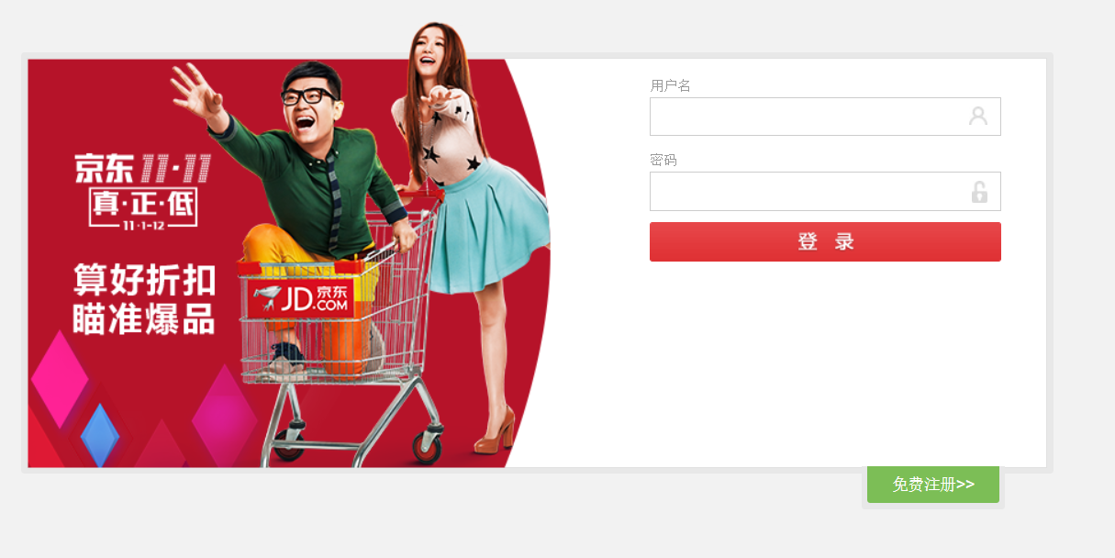

图 4.2 登录界面展示

### 登录流程

用户的登录，在一开始设计是直接登录，跳转到登录界面，输入用户名和密码进行登录。

系统会根据最初的设定先从redis缓存数据库中，根据设定的key获取value，如果得到value说明用户已经登录，如果获取不到则说明用户未登录。

Redis数据展示如下：

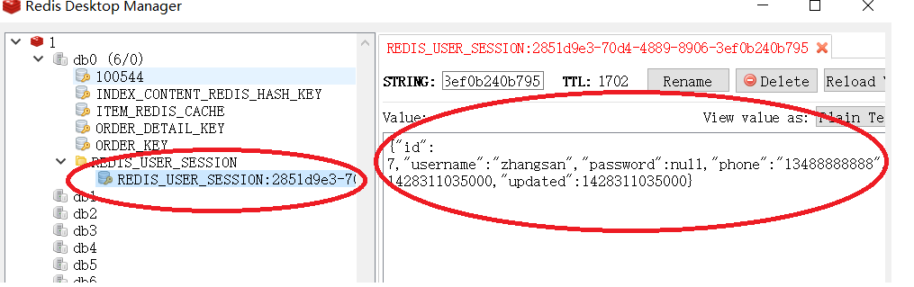

图 4.3 登陆后数据展示

## 首页及信息展示模块

### 功能设计

用户登陆到该系统的首页，地址为localhost:8082使用不同的端口模仿分布式搭建。系统会将系统的商品展示给用户。初次之外，用户点击某一个商品可以查看该商品的详细内容。

### 界面展示

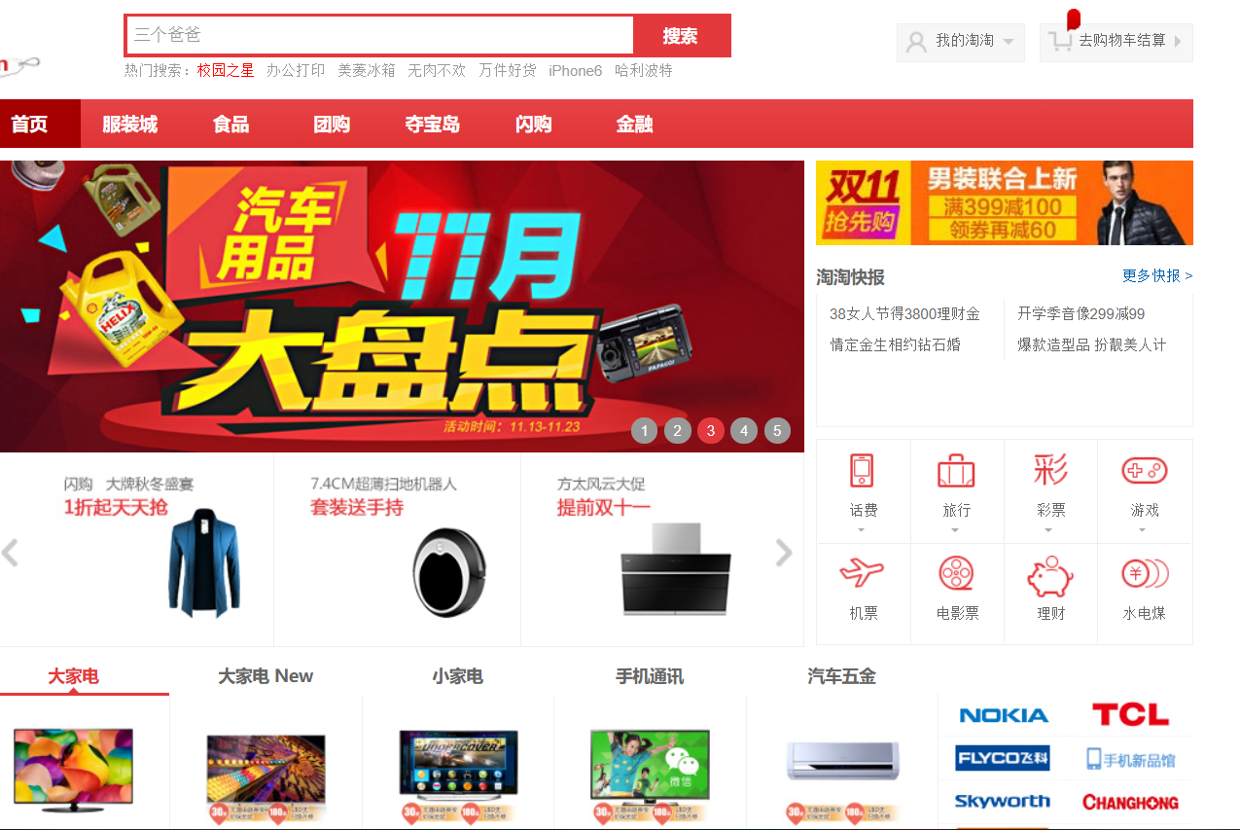

图 4.4 首页信息展示

商品详细信息展示页面

（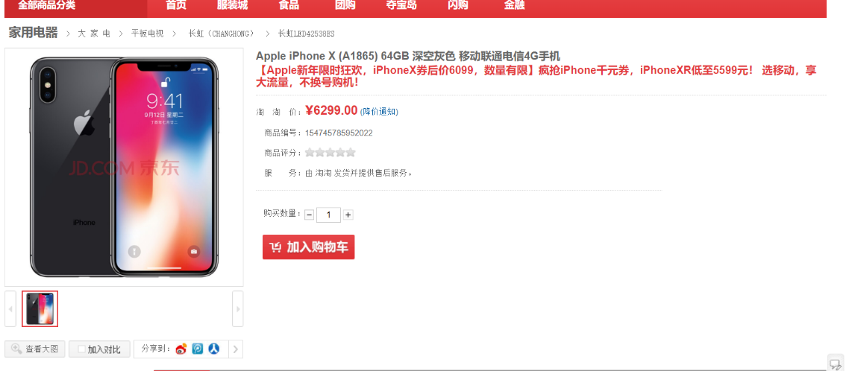注：图品资源来自于互联网）

图 4.5 商品详细信息展示页面

### 流程

用户登陆到首页时，可以查看首页展示给用户的商品，展示的内容如上文所示，当用户看重某一款商品时，可以点击该商品，进入到商品详细内容展示页面。

## Maven聚合搭建

### 功能设计

Maven聚合工程搭建，可以最大程度的提高开发速度，开始搭建一个maven的父工程（该工程是maven的一个pom类型的工程），项目用到的所有依赖都定义在父工程中，这样可以方便版本管理和团队开发，其他的不同功能的模块，分别创建不同的maven工程，开发各自对应的模块，既可以进行项目的快速开发。

### 工程展示

父工程代码展示：

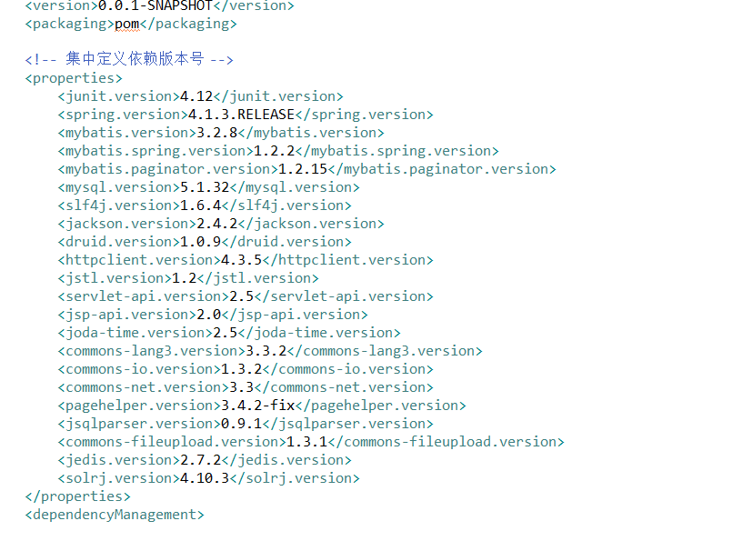

图 4.6 系统maven父工程展示

## 后台管理模块

### 功能设计

商品信息管理，主要是面向系统管理员的模块和功能设计，包括对该购物系统的商品信息的查看，编辑，删除管理；商品分类的编辑，管理；系统首页的广告的管理组成。

访问该页面的地址为localhost:8080，使用不同的tomcat端口模拟分布式。

系统管理员，可以对系统商品的信息，查看，删除（逻辑删除），修改，编辑，新增商品。通过管理员对系统商品的维护，直接操作的是系统数据库。当系统用户使用到系统的商品时，就可以展现在前端页面上，包括首页的广告的展示等。

### 界面展示

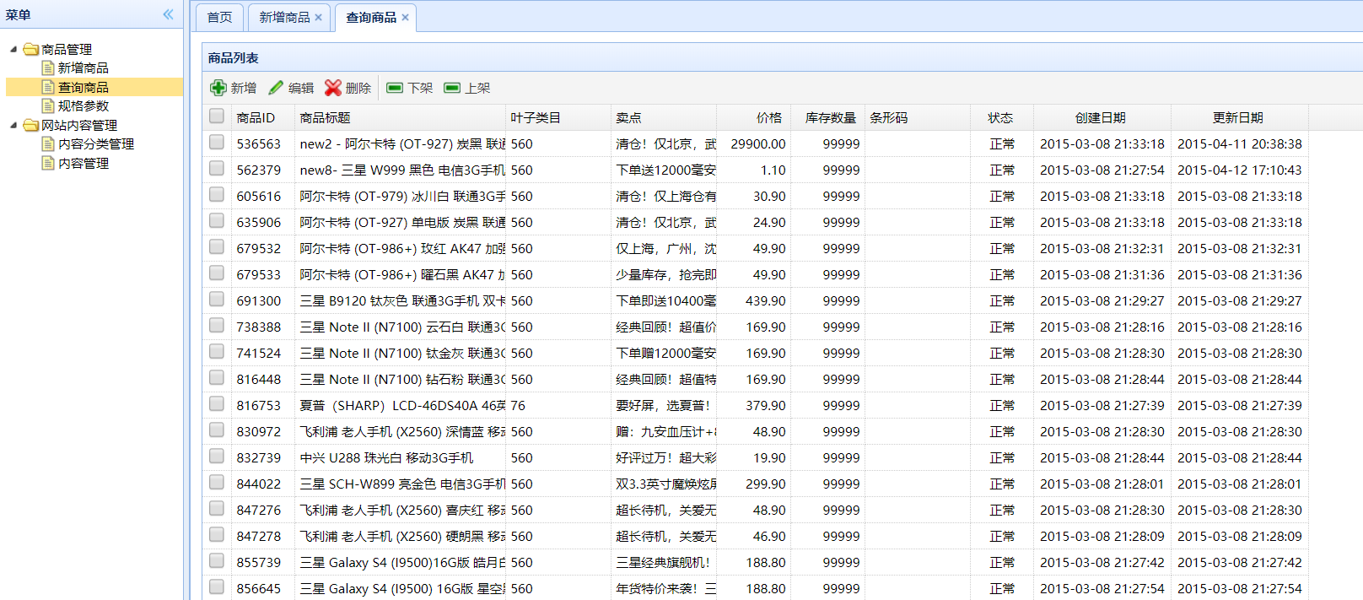

图 4.7 商品信息后台管理界面

### 部分代码展示

该部分代码的主要功能是：系统考虑到系统用户刚刚搜索的商品的详细信息还可能会再次使用到这些信息，因此系统将查询的商品的详细信息转换为json格式存储在系统远端的服务器上，提升用户再次使用到该部分数据时的查询速度，并且加入缓存也可以降低系统数据库的负载，提升系统运行效率。

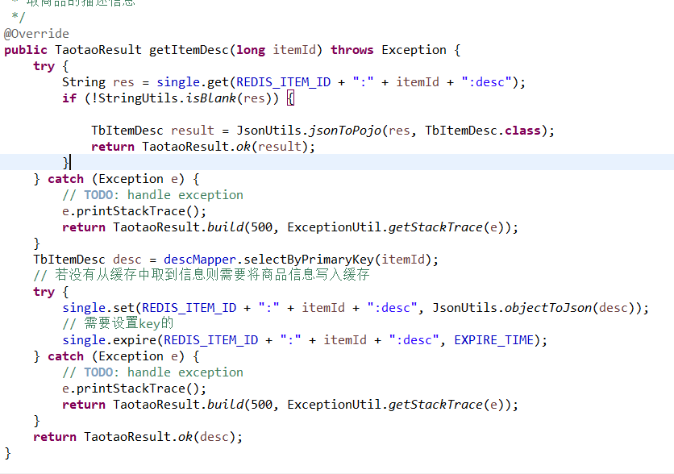

图 4.8 商品描述信息查询代码展示

## 购物车

### 功能设计

通过学习和考虑，加之自身的能力有限，所以决定使用cookie存储用户的个人的购物车中的信息，系统需要获取的是用户对应的cookie中的购物车中的商品信息就可以得到购物车中的内容。

用户删除购物车中的商品时，系统会首先将购物车的信息存储到一个列表中，然后使用remove方法，删除指定的商品的信息，这里通过商品id进行判断即可。然后重新组装cookie，形成json数据，返回给页面即可。

### 界面展示

用户还可以根据自己的需求选择商品的数量

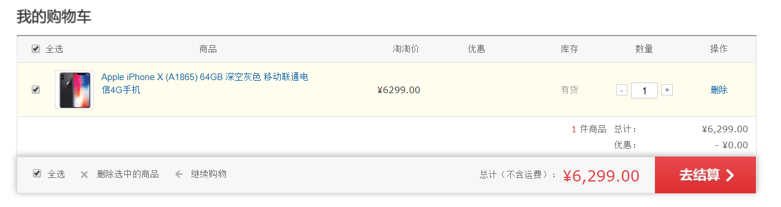

图 4.9 购物车展示

### 流程图

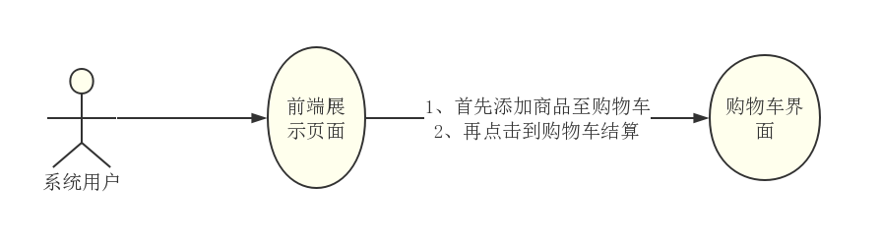

图 4.10 购物车流程分析图

## 数据库实现

概念设计阶段已经给出了系统的关系模型即E-R图，根据E-R图即可进行数据库逻辑设计。数据库逻辑设计把得到的满足第三范式的关系转化为特定的数据库系统下的数据表。根据前面得到的各个关系，最后根据MySQL数据库的数据类型，以及关系依赖和范式之间的关系，设定出最终的数据库中的表，用来反映实体和关系之间的联系，并进行数据存储。

数据库的E-R图展示，广告商品表，内容分类表，商品表，商品信息详细描述表，订单表。

### 广告商品表

该表的E-R实体模型如下图所示

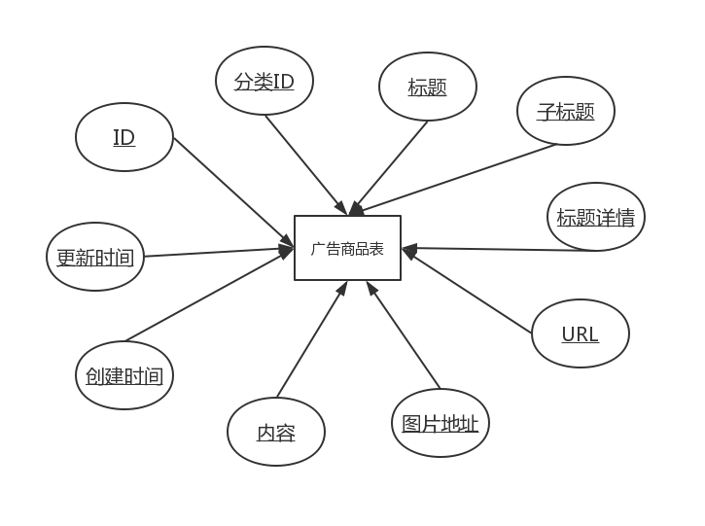

图 4.11 广告商品表的E-R模型

### 内容分类表

该表的E-R实体模型如下图所示

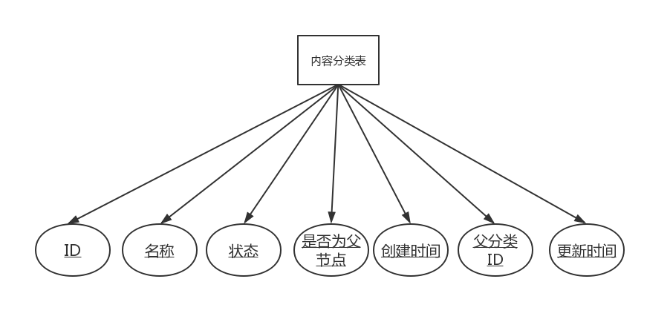

图 4.12 内容分类表的E-R模型

### 商品表

该表的E-R实体模型如下图所示

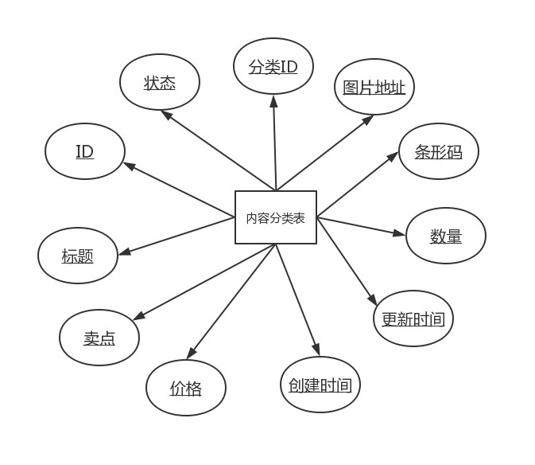

图 4.13 商品表的E-R模型

### 商品信息详细描述表

该表的E-R实体模型如下图所示

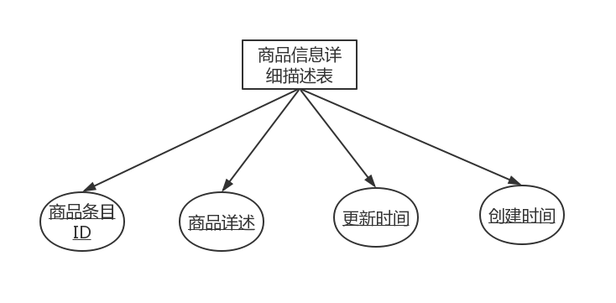

图 4.14 商品信息详细描述表的E-R模型

### 订单表

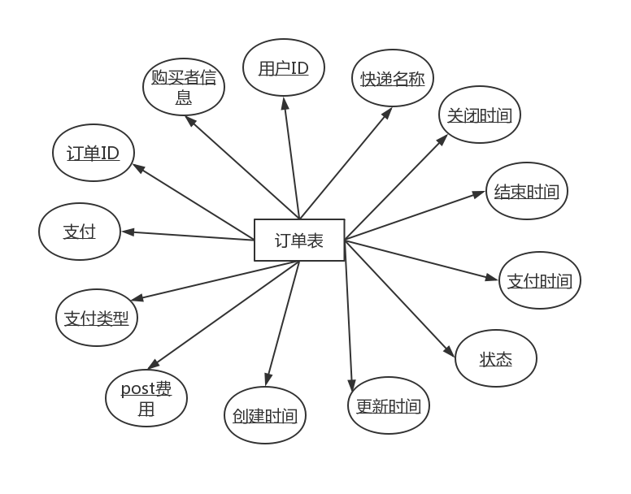该表的E-R实体模型如下图所示

图 4.15 订单表的E-R模型

# 系统相关测试

## 测试的目的

(1)软件测试可以发现系统程序人员在开发是未曾发现的错误，bug，以及其他逻辑错误等问题

(2)一个好的软件测试方案，可以让整个项目在以后的系统维护，系统升级，系统加固等方面更加方便，更加容易。并且在防止黑客攻击，防止系统数据丢失以及其他方面也有很重要的作用。

## 测试的过程

### 用户登录测试

1. 测试流程

|  |  |
| --- | --- |
|  | 结果 |
| 操作 | 用户点击，系统首页上方的“登录”按钮，就可以跳转到登录界面 |
| 输入 | 输入，系统需要的用户名和密码，系统会进行用户名和密码的校验，如果校验失败则会提示用户，“用户名或密码错误”，此时需要用户重新进行登录操作。 |
| 输出 | 系统首先会进行单点登录操作，查看用户是否在redis缓存中登录过，如果没有登录则需要登录。登录成功后，系统会将用户名显示在首页上方，跳转到首页。 |

1. 测试截图
2. 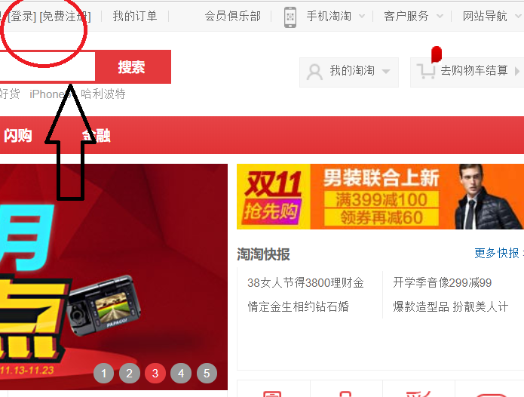首先登陆到首页，输入地址：localhost:8082

图 5.1 首页“登录”按钮

1. 点击“登录”按钮进行跳转

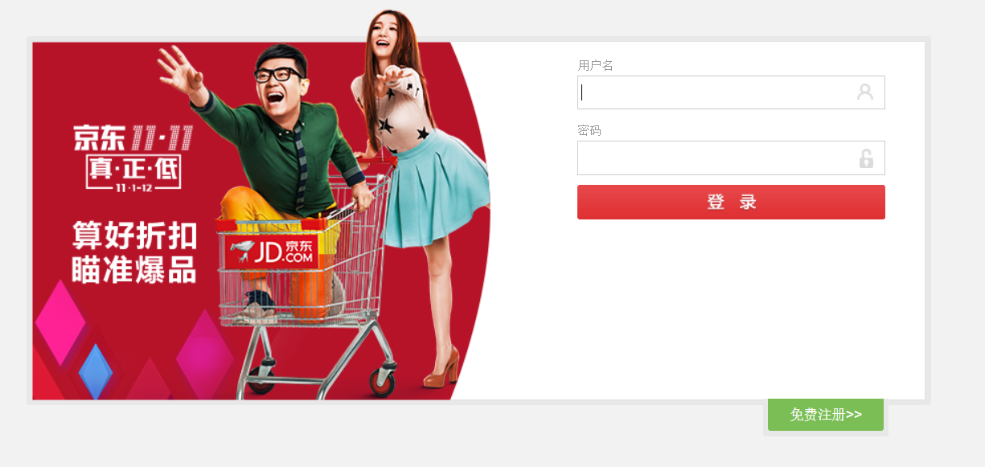

图 5.2 登陆界面

1. 输入信息点击“登录”

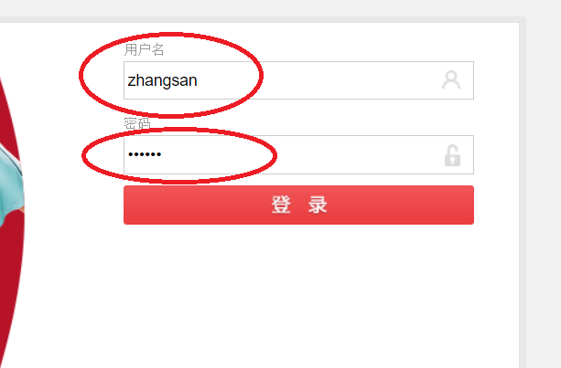

图 5.3 输入对应信息

1. 首页用户登录展示

系统将“zhangsan”登录的用户，展示

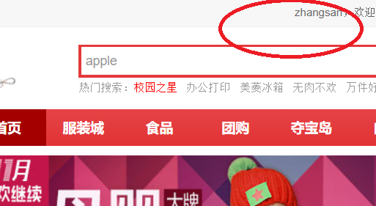

图 5.4 首页用户名显示

### 商品添加测试

1. 测试流程

|  |  |
| --- | --- |
| 操作描述 | 描述 |
| 操作 | 商品添加面向系统的管理员。系统管理人员输入页面地址localhost:8080登陆到系统后台，然后进行商品管理，点击“新增商品”，即可添加新的商品。 |
| 输入 | 1. 首先，系统会获取商品分类的json数据，然后通过前端的easy-ui的tree插件将商品的分类，展示给系统的管理人员。 2. 商品的标题是管理人员必须输入的。 3. 商品卖点可以选择输入。 4. 输入必须的商品价格，哭粗数量 5. 上传商品的图片，会将图片传到远端的图片服务器上。 6. 对商品进行描述。可以选择多种格式，包括html格式 |
| 输出 | 点击“提交”按钮后系统会自行将信息添加到数据库中，商品的详细描述会存储到自己对应的表中，而在商品表中会存储商品描述的ID以便系统使用数据，多表关联查询。 |

1. 测试截图
2. 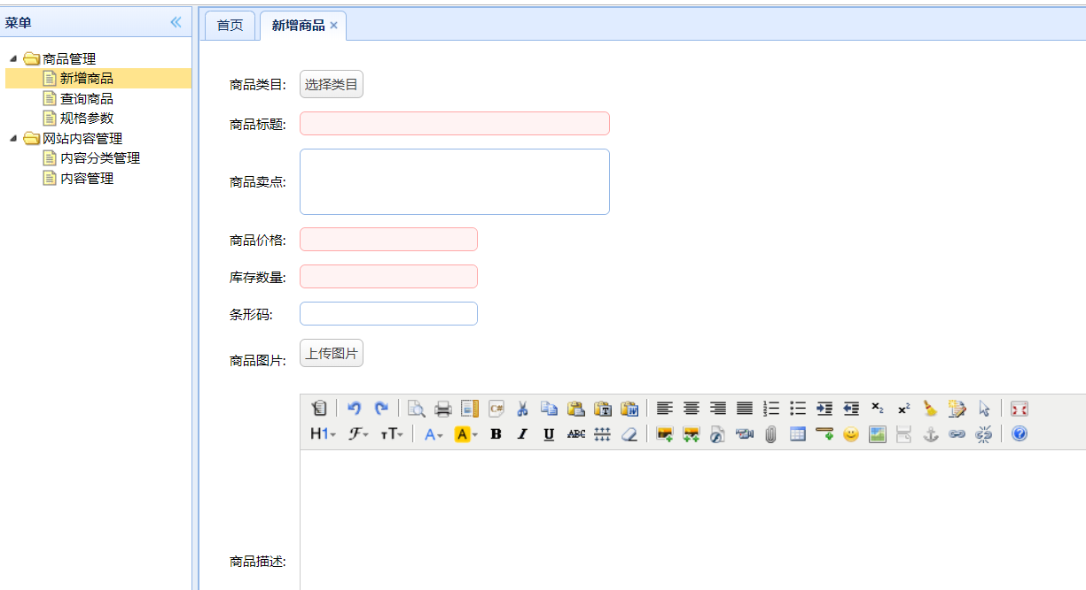界面展示测试

图 5.5 登录到后台管理界面

1. 选择商品的分类

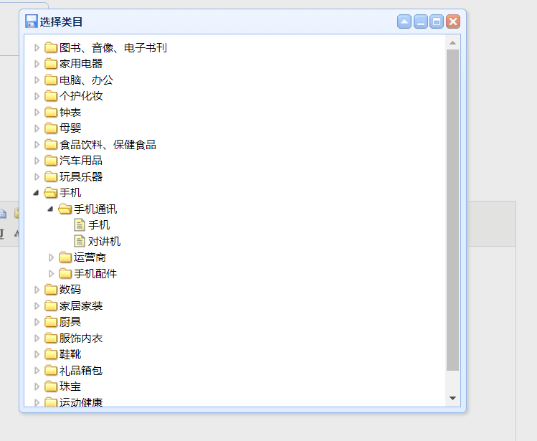

图 5.6 商品分类选择

1. 添加商品图片

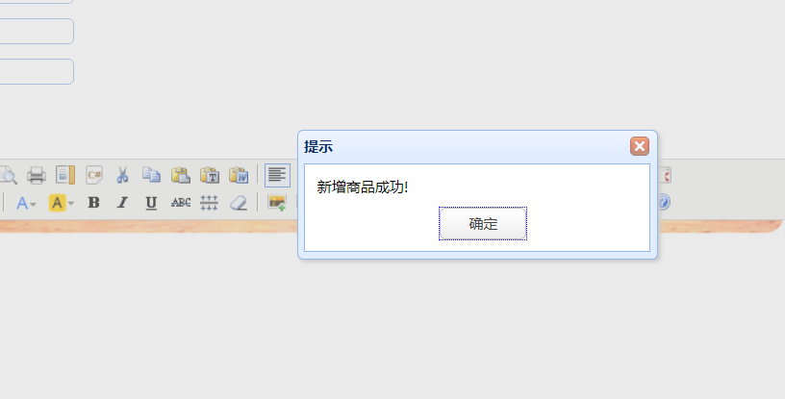

图 5.7 添加商品

### 商品查看测试

1. 测试流程

|  |  |
| --- | --- |
| 操作描述 | 描述 |
| 操作 | 管理人员登录到后台后台商品信息管理界面，点击“查询商品”按钮，就可以查看当前系统的所有商品，这里使用了gthub上的一个mybatis的分页插件pagehelper。 |
| 输入 | 只需要点击按钮即可 |
| 输出 | 前端页面展示 |

1. 测试截图

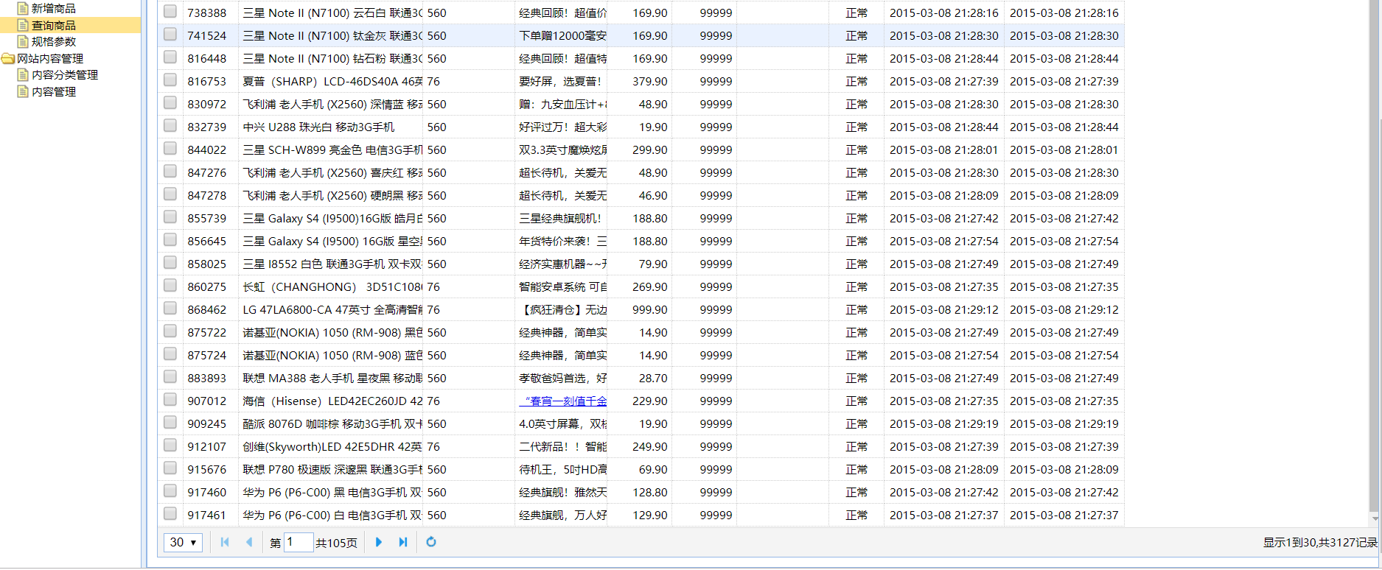

图 5.8 商品查看

查看刚才添加的小米9商品，如下图所示

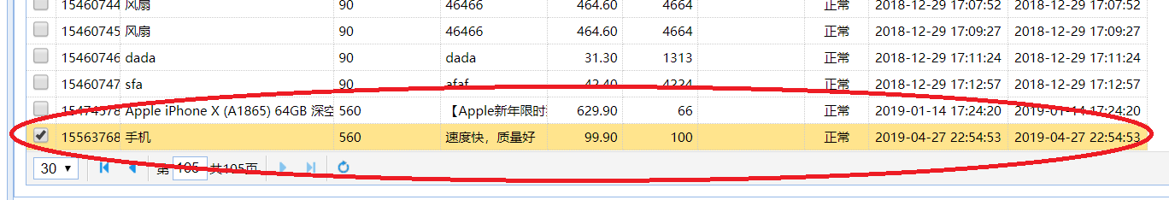

图 5.9 新增商品查看

### 首页广告测试

1. 测试流程

|  |  |
| --- | --- |
| 操作描述 | 描述 |
| 操作 | 1. 系统管理员可以设置首页需要展示的广告，选定对应的图片，图片的格式与之首页其他展示的商品不同的是，广告的展示的商品图片更大，更清晰。 2. 系统用户可以在首页看到这些展示的广告商品图片 |
| 输入 | 1. 管理人员需要设定展示的图片 2. 系统用户不需要输入数据，只需要登陆到首页（localhost:8080）就可以查看到展示的广告图片 |

1. 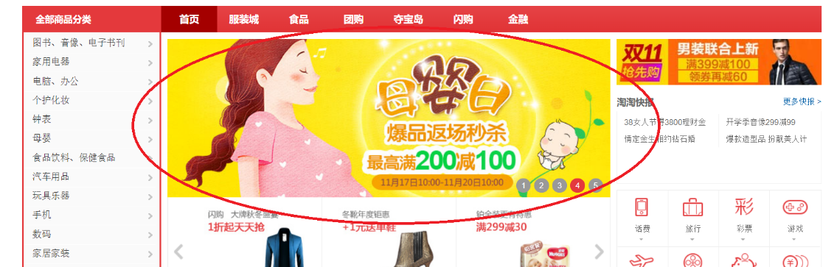测试截图

图 5.10 首页广告展示

### 商品详细信息查看测试

1. 测试流程

|  |  |
| --- | --- |
| 操作描述 | 描述 |
| 操作 | 1、首页商品的展示，将展示给用户商品的图片，商品的价格，商品  链接地址。当用户看重某一款商品时，通过简单的鼠标点击就可以进入到商品的详情查看页面。  2、商品详情展示，该页面的展示给用户的是，更多的关于该商品的图片，更详细的介绍，更多的细节展示，并且将展示该商品的库存等信息。 |
| 流程 | 点击页面的展示的商品图片就可以查看商品的详细信息，系统会根据商品的唯一ID，查询出商品的基本信息以及商品的详细信息，发送到对应的item.jsp页面，然后将信息展现给用户。 |

1. 测试截图
2. 用户查看系统商品

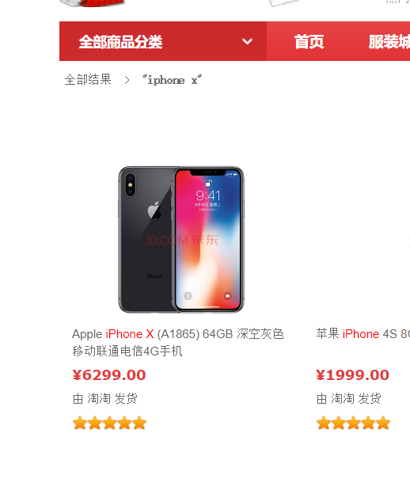

图 5.11 商品基本信息查看

1. 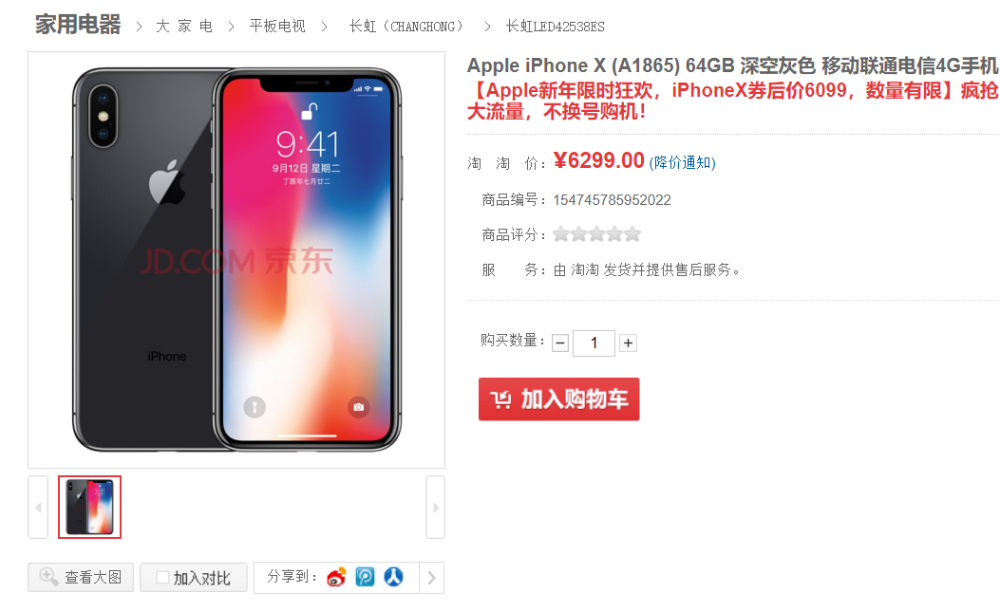系统用户点击商品，查看商品详细信息

图 5.12 商品详细展示

1. 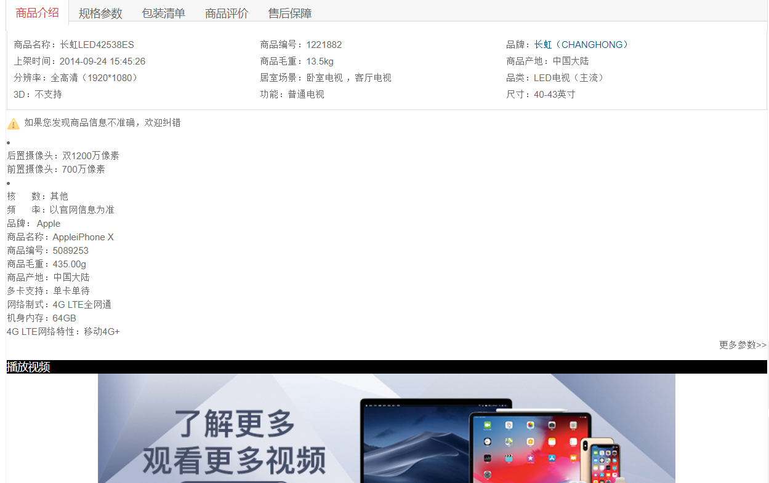商品详细展示

图 5.13 商品详细展示

### 购物车添加测试

1. 测试流程

|  |  |
| --- | --- |
| 操作描述 | 描述 |
| 操作 | 1、系统需要获取的是用户对应的cookie中的购物车中的商品信息就可以得到购物车中的内容。  2、用户删除购物车中的商品时，系统会首先将购物车的信息存储到一个列表中，然后使用remove方法，删除指定的商品的信息，这里通过商品id进行判断即可。然后重新组装cookie，形成json数据，返回给页面即可。  3、对于用户，只需要点击页面的，“添加到购物车”按钮就可以将商品添加到购物车中。 |

1. 测试截图
2. 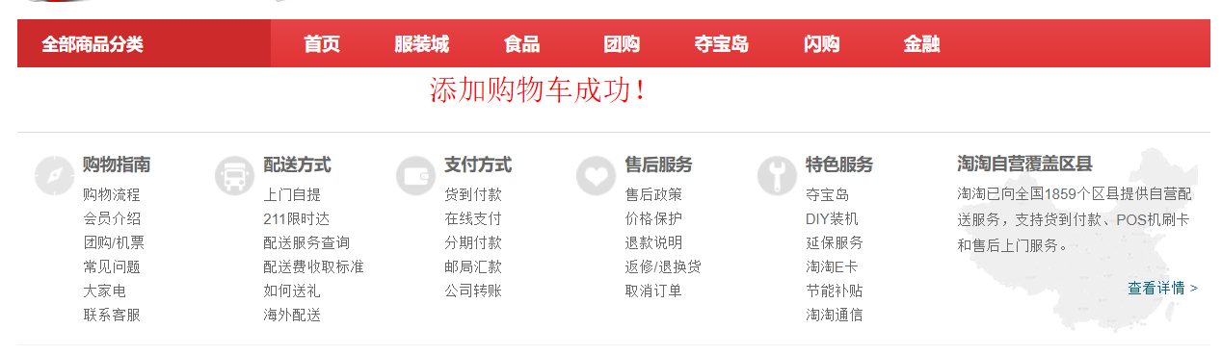点击页面中“加入购物车”按钮

图 5.14 点击“加入购物车”按钮后

1. 点击“去购物车结算”按钮

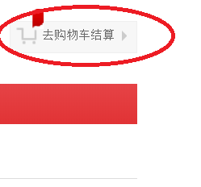

图 5.14 按钮展示

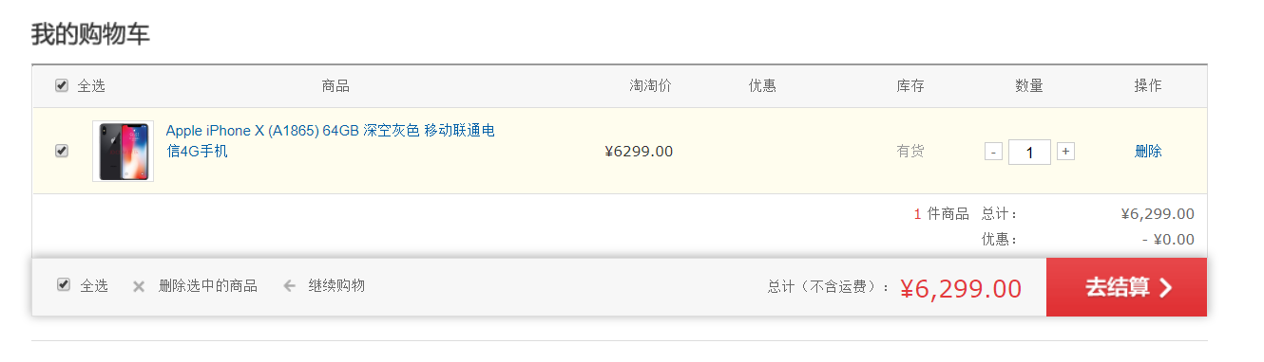

图 5.15 购物车界面展示

### 商品搜索测试

1. 测试流程

|  |  |
| --- | --- |
| 操作描述 | 描述 |
| 操作 | 用户在首页的搜索框中，输入自己想要的商品名称，系统就会使用solr搜索引擎进行工作，solr搜索引擎会进行中文分词操作，将系统管理员已经维护好的索引库中的信息，进行匹配，然后将对应的信息，即，对应的商品信息展示给系统的用户。 |
| 输入 | 用户只需要在页面的搜索框中输入自己想要的商品即可。 |
| 输出 | 系统输出对应的匹配到的商品的信息给用户，然后用户可以点击商品查看对应商品的详细信息。 |

1. 测试截图
2. 首先系统管理员将信息导入索引库
   1. 在浏览器中输入localhost:8083/search/manage/importAll
   2. 如果导入商品信息到索引库成功，页面返回一串json数据，提示状态码为200，如下图所示：

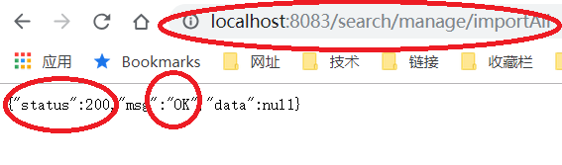

图 5.16 导入索引库

1. 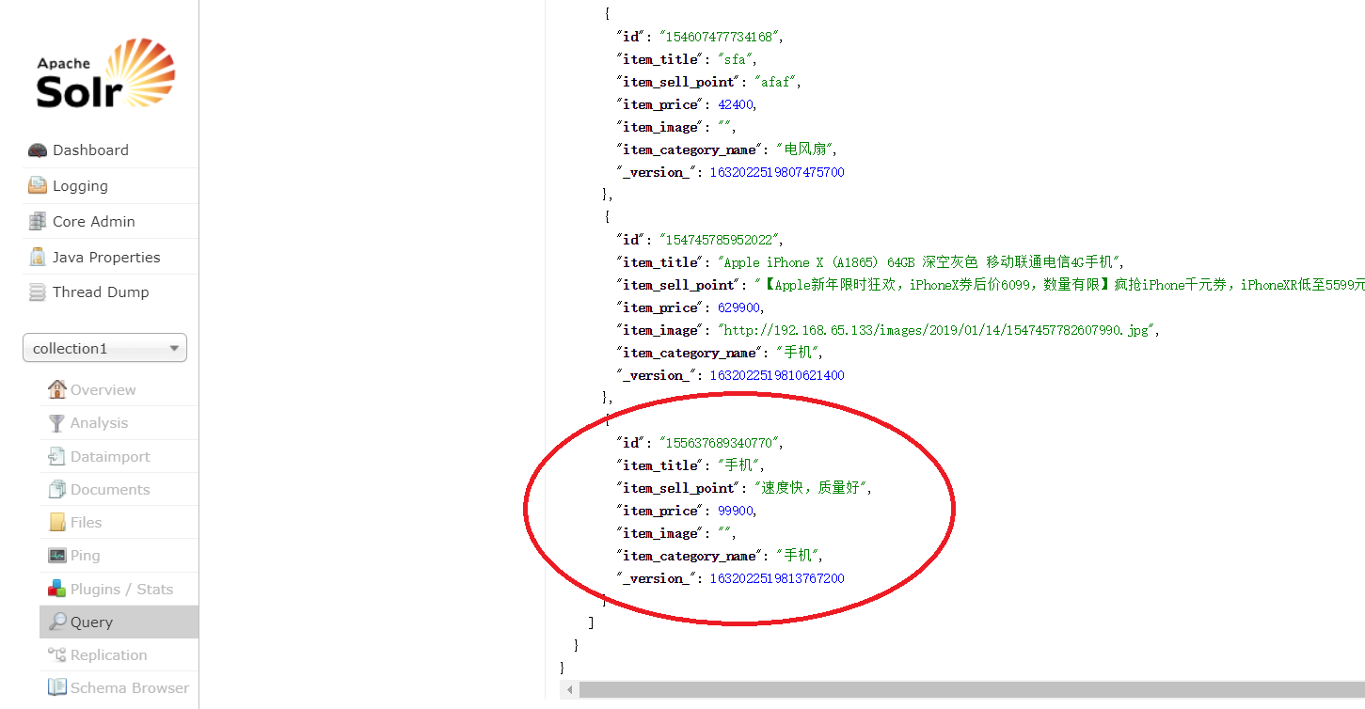在solr管理界面查看

图 5.17 solr管理界面查看索引库信息

# 结论

本系统为基于SSM框架的分布式购物系统，系统分为用户登录注册模块，商品信息管理模块，首页广告管理模块，单点登录系统，购物车模块，订单模块，后台管理模块组成。前端使用的是JSP模板引擎开发以及Jquery和easy-ui开发，后端使用的是Spring、SpringMVC、Mybatis的三大框架（SSM）整合开发，基于SSM三大框架整合开发，可以方便团队开发，便于项目管理，方便项目的维护，可以提升整个项目的开发速度和项目的开发质量。

项目为分布式应用，具体体现在可以将系统不同的模块搭建在不同的服务器上进行使用，本文中，由于个人机器性能限制，无法真实模拟分布式环境，只能使用不同的tomcat服务器的不同端口，模拟不同的服务器地址，进行访问和使用。这也是该系统需要完善和维护的地方以及该系统的不足之处。

# 参考文献

# 致谢

随着毕业设计的完成，我的大学生活也将结束。在这短短的几个月的时间里，让我学到了以前在书本上学不到的知识。让我度过了大学生活最为充实的一段时期，而且收获了理论和实践上的第一桶金。

同时，我还要感谢学院的所有老师们，他们在大学生活的几年中给我的无私帮助，我将终生难忘。在平时的学习生活中，各位老师不辞辛劳的工作，使我在许多方面都达到了一个较高的层次。给我以后的工作与生活都有着非常有益的帮助!